## 国资公司员工食堂改造方案

应贵阳市市场监管局要求改造如下：

1. 因扩建需求，需拆除厨房部分隔墙，铝合金窗、拆除扩建区域原地砖、拆除扩建区域铝方通吊顶。
2. 新增墙体、铝合金窗、墙砖、瓷粉乳胶漆、原地砖更换为防滑地砖、防水原铝方通吊顶更换为铝扣板吊顶。
3. 消防喷淋更换为高温感应喷淋、增加纱窗。

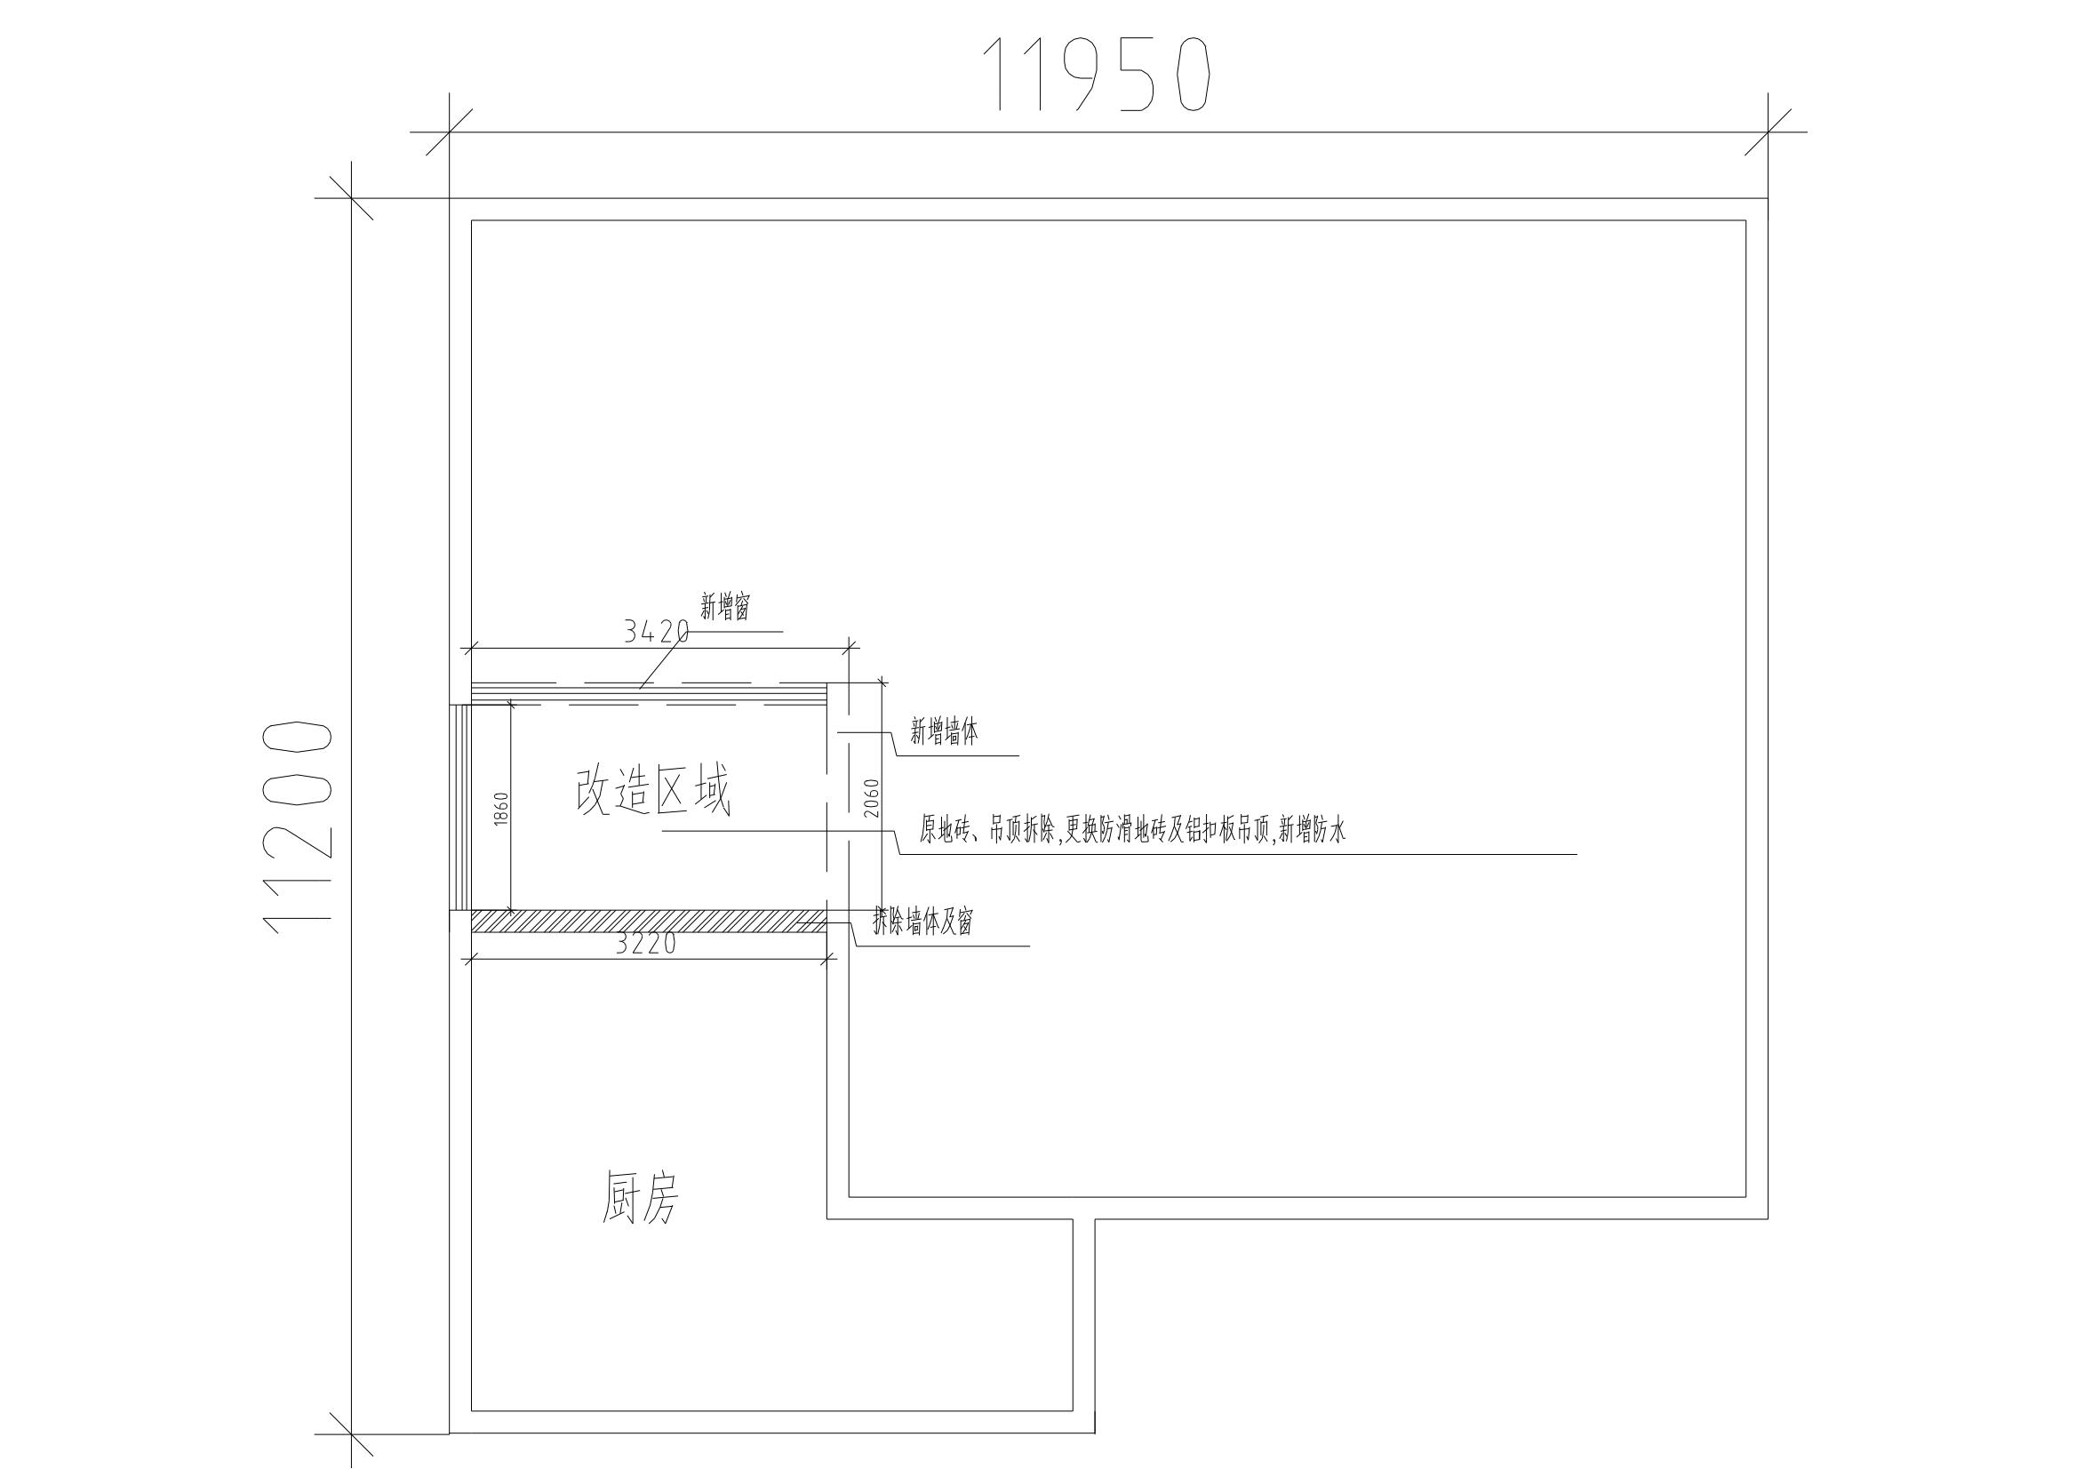

厨房装修改造清单及暂估价：

|  |  |  |  |  |  |  |
| --- | --- | --- | --- | --- | --- | --- |
| 序号 | 工程名称 | 单位 | 工程量 | 单价 | 金额 | 备注 |
| 1 | 墙体及地面拆除 | 项 | 1 |  |  |  |
| 2 | 墙面贴砖 | ㎡ | 18 |  |  |  |
| 3 | 地面贴砖 | ㎡ | 10 |  |  |  |
| 4 | 轻质隔墙 | 项 | 1 |  |  |  |
| 5 | 封窗洞及贴砖 | 项 | 1 |  |  |  |
| 6 | 铝合金窗 | ㎡ | 6 |  |  |  |
| 7 | 踢脚线 | m | 11 |  |  |  |
| 8 | 铝方通拆除及安装 | 项 | 1 |  |  |  |
| 9 | 防水 | ㎡ | 28 |  |  |  |
| 10 | 防水保护层 | ㎡ | 10 |  |  |  |
| 11 | 换消防喷淋 | 项 | 1 |  |  |  |
| 12 | 水电改造 | 项 | 1 |  |  |  |
| 13 | 铝扣板吊顶 | ㎡ | 10 |  |  |  |
| 14 | 瓷粉乳胶漆 | ㎡ | 15 |  |  |  |
| 15 | 垃圾清运 | 项 | 1 |  |  |  |
| 16 | 材料二次搬运 | 项 | 1 |  |  |  |
| 17 | 纱窗 | 个 | 14 |  |  |  |
| 合计金额： | | | | |  |  |